O AMIGO DAS CRIANÇAS – Edição 52

Proposta metodológica para o uso da revista

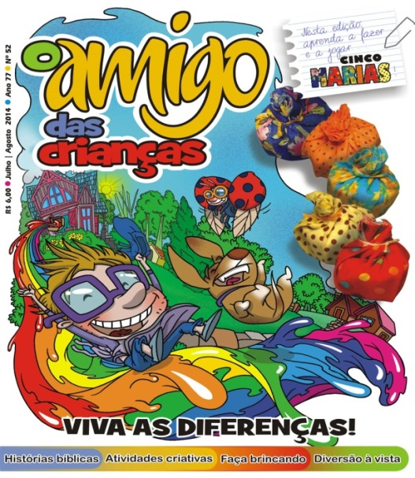

Tema: Diversidade e diferenças
A edição nº 52 da revista O Amigo das Crianças aborda, de forma divertida e interativa, a temática da diversidade e das diferenças. No decorrer de suas páginas, através das histórias bíblicas, atividades interativas e desafios, a criança vai perceber que as diferenças, quando respeitadas, enriquecem as relações e a diversidade de dons. Somos todos e todas diferentes, mas, aos olhos de Deus, somos iguais em valor e dignidade.
Segue, abaixo, uma proposta metodológica para você usar na escola ou nos encontros comunitários com as crianças. Para um melhor aproveitamento, recomendamos que cada criança possa ter o seu exemplar.

A) História do Amigo Jesus - Um Encontro Inesperado
a) Antes de apresentar o texto, escreva no quadro um encontro inesperado. Pergunte para as crianças: que encontro será este? Do que será que o texto trata? Atente para os seguintes itens:
Quem? Onde? Por quê? Instigue as crianças para que tragam respostas a estas perguntas). Enquanto as crianças comentam, você registra no quadro. Depois leiam o texto.
b) Depois de ler e comentar o texto, enfatizando o sentido da água que Jesus nos oferece, coloque imagens de pessoas tomando água ou demonstrando sede, no chão no meio da sala.
Peça para que cada criança escolha uma foto, que escolha aquela foto que melhor ilustre a sede que teremos quando bebermos da água que Jesus nos oferece e, claro, cada criança falará da foto escolhida e justificará a sua escolha.
c) Forme duplas. Cada dupla encenará um dos itens abaixo;
- mulher contando para a vizinha sobre a conversa que teve com Jesus;
- mulher contando para o marido sobre a conversa que teve com Jesus;
- mulher contando para seus filhos pequenos sobre a conversa que teve com Jesus;
- mulher contando para um senhor estranho na praça sobre a conversa que teve com Jesus;
- mulher contando para o comerciante na rua sobre a conversa que teve com Jesus.
Após um tempo de preparação, as crianças apresentam (encenam) o diálogo.

B) Histórias para a vida- Onde estão todas as cores?
a) Jogo inicial: Divida as crianças em grupos. Dê três minutos para que cada grupo junte o máximo de objetos de cores diferentes.
Após, cada grupo apresenta os objetos que juntou. Juntos todos e todas conferem o número de objetos apresentado por cada grupo. Ganha quem juntou mais objetos de cores diferentes. O prêmio que receberão: um abraço compartilhado dos e das colegas.
b) Depois da leitura ou narração da história, escreva a seguinte pergunta no quadro:
- Se você tivesse um pincel mágico, de que cor pintaria a praça da nossa cidade/ bairro/ vila/ localidade?
Depois, troque a palavra praça por igreja/por campinho...
O objetivo é instigar as crianças a pensar e a imaginar e você pode perceber se "captaram" a mensagem do texto.
c) Outra atividade que você pode fazer depois. Traga um coração grande do tamanho de uma cartolina. Ele estará cortado em forma de quebra-cabeça. Explique que este é/será "o coração de todas as cores". O coração terá tantos pedaços quanto o número de crianças presentes no momento. Entregue a cada criança um pedaço e peça que pinte o pedaço com a cor que quiser. Depois de alguns minutos, monte o coração com as crianças. Provoque as reflexões para que se deem conta que: o que tornou o grande coração belo são as cores diferentes e os jeitos diversos das pessoas o pintarem.

C) Falando nisso... Vamos falar sobre as diferenças?
a) Trabalhe com a poesia. Escreva a poesia no quadro. Peça para que as crianças fiquem de pé. Pergunte: quem quer ler a poesia para nós?
A 1ª criança lê a poesia toda. Quem leu, pode sentar.
Aí apague uma palavra. Peça: quem quer ler? Leu, sentou...
Depois de cada leitura, apague uma palavra. As crianças vão lendo... Quando elas se derem conta vão ter memorizado a poesia com toda facilidade.
b) Depois escreva sentimentos em bilhetes. Num bilhete: alegria; noutro, tristeza; ainda em outro, raiva. Peça para as crianças pegarem os bilhetes (uma de cada vez) Tarefa: lerão a poesia expressando aquele sentimento que está escrito no bilhete, ou seja, leem dando um toque de alegria, compaixão, estranheza à poesia.

D) Aprendendo com o Amigo - IGUAIS E DIFERENTES
a) Cole nas costas de cada criança uma folha (pode ser verso de folha de ofício já usada). Explique para as crianças que elas se movimentarão ao ritmo da música (coloque um CD com músicas animadas) e que quando a música parar, elas pararão também e escreverão na folha, nas costas de outra criança, uma qualidade que essa criança possui. Quando a música reiniciar, elas retomam a caminhada. A cada parada, escrevem uma palavra nas costas umas das outras.
Oriente para que tirem as folhas, olhem e compartilhem percepções.
b) Depois da leitura e reflexão, peça às crianças que anotem no caderno (folha) uma pergunta que surgiu a partir do texto. Veja bem: a partir do texto e não sobre o texto. Que pergunta surge na tua mente diante desta temática? Compartilhem as perguntas. Não precisam respondê-las. O importante é saber perguntar e promover reflexões.

E) História Bíblica: UM CORPO E MUITAS PARTES
Depois de terem ouvido ou lido o texto, forme duplas e peça para que as crianças escrevam um diálogo entre duas partes do corpo. Elas escolherão duas partes do corpo que conversarão. Por exemplo: o nariz e a boca; ou o coração e o estômago etc.
Lembre-se de salientar que, no diálogo, a importância de todos os órgãos deve ser destacada. Fortaleça a ideia de que o órgão só é importante porque existe o corpo todo. Apresentam o diálogo.

Boas inspirações e um alegre encontro com as crianças!

Proposta elaborada por Marguit Goldmeyer
Professora no Instituto Superior de Educação Ivoti (ISEI) e membro da Equipe Editorial da revista O Amigo das Crianças.

